第19回GMOフリーゾーン運動全国交流会inえひめ(2025.3/1.2)

参加のご報告

ゆうき生協・協賛の今交流会に、出店のお手伝いも兼ねて参加しました、今治地区会運営メンバーの中野です。3/1.2と2日間に渡る全国交流会にとてもワクワクしながら待ちび、当日は地元今治に全国から集まってくださった、真剣に【食べ物のことを考える】参加者の方々のエネルギーに感謝と感動で、とても幸せな気持ちで交流集会を楽しみました♪

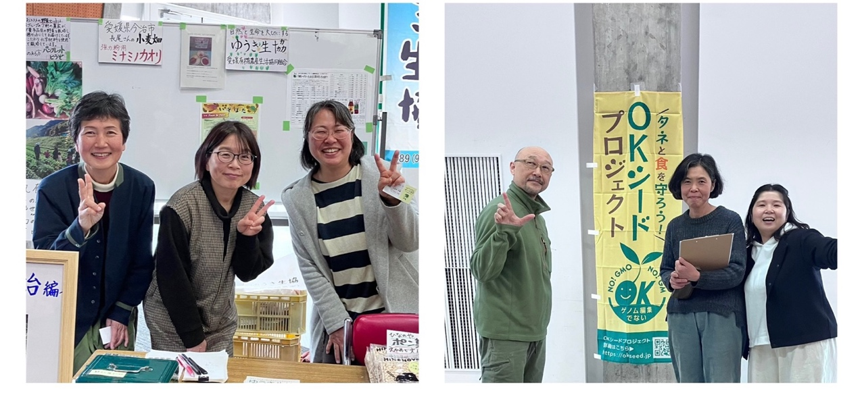

ココでは、GMOフリーゾーンが当たり前。食の安全安心、消費者の権利と責任、自然と生命を大切にすることが“当たり前”である空気感、有機的な繋がりに安心していられる自分がいました。

私は家計の都合上、生協とスーパーの併用で買い物をしています。

最近、スーパーでは生鮮食品コーナーを上回るほどのお菓子やインスタント食品コーナーにある商品陳列の勢いに圧倒されています。大量生産大量消費、利便優先のファストフード…確かに、数十年前と比較して、日本経済もライフスタイルも大きく変化しています。仕事も子育てもしながら家事もこなして…

大人も子ども達でさえ自分自身のことを大切にすることが困難になっている時代だと感じているのは私だけではないと感じています。自分のことさえままならない生活を過ごす人がどうやって自然を大切にすることができるのだろうか。それは、私たちの存在そのものの根幹を揺るがす危機的状況ではないか…

このままで良いのか？否か？そんな悩める葛藤の日々に、「いや、ダメだろ！」と喝と光明を照らしてくれた学びと、長年に渡るGMOフリーゾーンを取り巻く運動が培ってきた叡智がココにありました。

映画「WE ARE WHAT WE EAT食べることは生きること」のアリス・ウォータースさん、パネルディスカッションでご登壇された遺伝子組み換え食品いらない！キャンペーンの天笠啓祐さん、無茶々園の大津清次さん、今治市議の内山葉子さん、西条森のようちえんの皆尾明子さん。各地の取り組みとして、あいコープみやぎ、生活クラブ、コープ自然派、グリーンコープ、なのはな生協、そして海外からも、台湾、韓国からの来日と欧州からのビデオレター。皆さんからのご報告にとても良い刺激を受けました。また、翌3/2は愛媛有機農業研究会の安井孝さんの講演。本当に素晴らしい2日間でした。今交流会に参加して…

**ゆうき生協がこれまで40年以上「自然と生命を大切にする」その在り方を“当たり前”として歩んできた道を、これからも途絶えさせてはならない。そのために私たちは学び、共にその叡智を営み続けてゆきたいと強く思いました。今、ここから、私たちから！**

報告:今治地区会 中野 愛子